**Frittata de macaroni**

**Réalisation :**

Difficulté : Facile Préparation : 35 minutes Coût : €

**Ingrédients pour 4 personnes** :

* 250 gr de macaroni*
* 6 œufs*
* 60 gr de fromage râpé*
* 1 oignon *
* 1 courgette coupée en petits dés *
* 2 tomates coupées en petits dés*
* 30 ml d’huile d’olive*
* Poivre, sel*
* * Aliments disponibles dans les Caritas Buttek

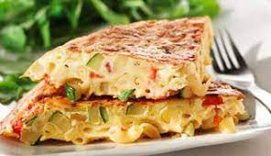

**Préparation**

Faire cuire les pâtes dans l’eau bouillante salée selon le temps indiqué sur l’emballage. Egoutter et réserver en versant un filet d’huile d’olive sur les pâtes pour éviter qu’elles ne collent.

Dans un bol, battre les œufs et le fromage. Poivrer et réserver.

Dans une poêle allant au four, faire chauffer l’huile à feu moyen.

Faire colorer l’oignon, ajouter les courgettes et faire cuire quelques minutes ou jusqu’à ce que les courgettes deviennent légèrement transparentes.

Incorporer aux légumes, les pâtes et les tomates.

Verser dessus le mélange d’œufs et diminuer le feu à doux. Faire cuire 8 à 10 minutes.

Faire gratiner sous le grill 1 à 2 minutes.

Couper en triangle pour servir.

Allergènes : 1 : céréales contenant du gluten-3 : œufs et produits à base d’œufs-7 :lait et produits à base de lait (lactose)

**Bon appétit !**